ЗМІСТ
ВСТУП …………………………………………………………… 4

Зм.
Аркуш
№ докум.
Підпис
Дата
Аркуш
3
ДР. 7233. 18754. ПЗ

Розробив

Перевірив

Н. Контр.

Затв.

Ремонт валів
Літ.
Аркушів

1. КЛАСИФІКАЦІЯ ВАЛІВ …………………………………….. 5
2. КОНСТРУКЦІЯ ВАЛІВ ……………………………………… 10
3. ВИГОТОВЛЕННЯ ВАЛІВ …………………………………… 15
4. РЕМОНТ ВАЛІВ ……………………………………………… 17
5. БЕЗПЕКА ПРАЦІ ……………………………………………… 27
ВИСНОВОК ……………………………………………………… 28
СПИСОК ВИКОРИСТАНИХ ДЖЕРЕЛ ………………………... 29
ВСТУП
Ремонт — процес зміни, відновлення, покращення будь-чого, доведення об'єкта до початкових характеристик.

Зм.
Арк.
№ докум.
Підпис
Дата
Арк.
4
ДР. 7233. 18754. ПЗ

Ремонт в якійсь мірі усуває фізичний знос і відновлює роботопридатність обладнання. Але з часом подальший ремонт стає економічно недоцільним, бо зношування відбувається настільки інтенсивно, що витрати на ремонт стають рівними або більшими від вартості нового обладнання, тобто деталь, вузол чи обладнання досягнули граничного зносу. Тоді їх необхідно негайно вивести з експлуатації і замінити новими чи відновленими.
Основні дефекти валів і осей - зношування посадочних шийок, ушкодження шпонкових канавок і шліців, різьблення, скручування, погнутість, тріщини, злами.
Вал — деталь машин, призначена для підтримки розміщених на ньому деталей і передачі крутного моменту. При роботі вал зазнає деформації кручення і вигину, іноді — розтягування–стиснення.

1. КЛАСИФІКАЦІЯ ВАЛІВ

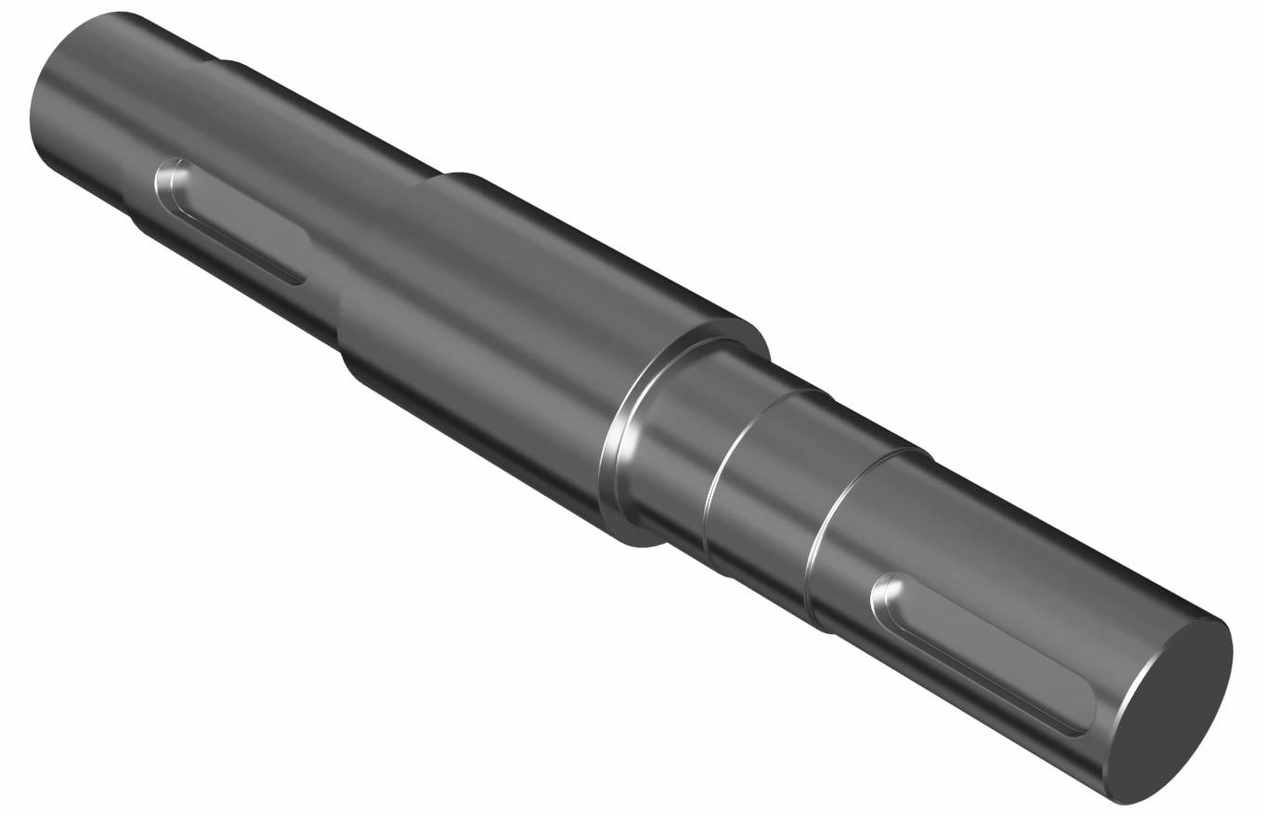
У сучасних машинах найбільш широко використовується обертальний рух деталей. Рух частин машин, що поступально переміщаються, забезпечується спеціальними пристроями, які називають напрямними. Для здійснення обертального руху використовують спеціальні деталі — вали та осі, які своїми спеціально пристосованими для цього ділянками — цапфами (шипами), або п’ятами — спираються на опорні пристрої — підшипниками або підп’ятниками.

Зм.
Арк.
№ докум.
Підпис
Дата
Арк.
5
ДР. 7233. 18754. ПЗ

Рис. 1.1 Вал
Валом називають деталь (як правило, гладкої або ступенево циліндричної форми), призначену для підтримки встановлених на ній шківів, зубчастих коліс, зірочок, котків і для передачі крутного моменту (Рис.1.1) Деякі вали не підтримують обертові деталі і працюють тільки на кручення.

За призначенням вали поділяються на вали передач та корінні вали машин. На валах передач установлюють зубчасті колеса, шківи, муфти та інші деталі передач, на корінних валах — не тільки деталі передач, але і маховики, затискні патрони, кривошипи тощо.
Вали передач — вали, що несуть деталі передач (зубчасті колеса, шківи і т. д.);
Рис.1.2 Кривошипний вал
Корінні вали — вали, що несуть, крім деталей передач, робочі органи машин двигунів або знарядь - колеса або диски турбін, кривошипи. (Рис. 1.2)
Вали можуть бути декількох видів: кривошипні, вали з прямою віссю, колінчасті вали, гнучкі вали, карданні вали.

Зм.
Арк.
№ докум.
Підпис
Дата
Арк.
6
ДР. 7233. 18754. ПЗ

Карданний вал – елемент трансмісії задньо- та повнопривідних автомобілів, що передає момент, що крутить, від роздавальної коробки або коробки передач до редуктора переднього або заднього моста. Включає вал, ковзну вилку, хрестовини, ущільнювачі та елементи кріплення. Виділяють одновальні та багатовальні кардани.
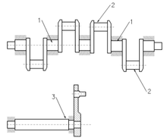
Колінчастий вал — вал (чи вузол у випадку складеного вала) складної форми, призначений для перетворення зворотно-поступального руху в обертальний навколо своєї осі, що має шийки, зміщені від осі обертання для кріплення шатунів, від яких сприймає зусилля і перетворює їх в крутний момент. Є складовою частиною кривошипно-шатунного механізму (КШМ). Використовується у двигунах внутрішнього згоряння, поршневих компресорах, насосах, ковальсько-пресових машинах та ін.
Рис.1.3 Два варіанти вала: з шатунними шийками (вгорі) і з кривошипом (внизу)
Колінчасті вали виготовляють з вуглецевих, хромомарганцевих, хромонікельмолібденових, та інших сталей методом кування, а також із спеціальних високоміцних чавунів методом лиття. Найбільшого застосування знаходять, сталі марок 45, 45Х, 45Г2, 50Г, а для навантажених колінчастих валів дизельних двигунів — 40ХНМА, 18ХНВА тощо.
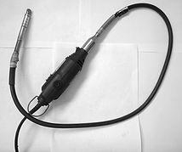
Гнучкий вал — пружний вал, що характеризується податливістю при згині та великою жорсткістю при крученні.(Рис.1.4) Складається з декількох шарів (від 2 до 6) скручених сталевих або бронзових дротів. Сусідні шари мають протилежний напрямок навивки. Такий вал поміщається в еластичну захисну оболонку (броню), котра обмежує і направляє його, захищає від ушкоджень і забруднень, зберігає на ньому консистентне змащення. Гнучкий вал приєднують до ведучого і веденого елементів привода за допомогою спеціальної арматури.

Зм.
Арк.
№ докум.
Підпис
Дата
Арк.
7
ДР. 7233. 18754. ПЗ

Такі вали призначені для передавання невеликих крутних моментів при великих (до 50000 об/хв) частотах обертання в режимі неперервної експлуатації. Розрізняють гнучкі вали правого і лівого обертання. Мають широке застосування у техніці спеціального призначення у медицині, автомобільній техніці, засобах автоматизації (механізований інструмент, прилади контролю, зуболікарські бормашини і т. ін.).
Рис.1.4 Гнучкий вал з двигуном для ювелірних робіт
Вали за формою геометричної осі можуть бути прямолінійними або колінчастими. Колінчасті вали використовують у двигунах внутрішнього згоряння, поршневих помпах; їхні конструкції та розрахунок розглядаються у відповідних спеціальних дисциплінах. Різновидністю валів із непрямолінійною геометричною віссю є гнучкі дротяні вали,які також належать до спеціальних деталей.
Найбільш розповсюдженими є прямолінійні вали, які за конструкцією можуть бути циліндричними постійного діаметра (Рис.1.5 а), ступінчастими (Рис.1.5 б) і з нарізаними на них зубчастими вінцями або шліцами (Рис.1.5 в).

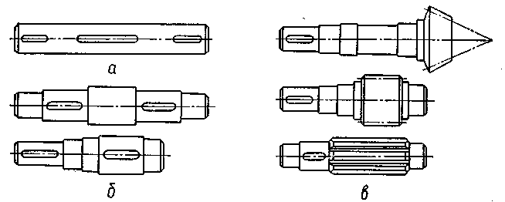
Ступінчасті вали і вали з нарізаними зубчастими вінцями більш складні за конструкцією та у виготовленні, але дають змогу більш просто здійснити різні посадки деталей на окремих ділянках, забезпечують створення упорів та буртів для осьової фіксації встановлених на валах деталей. Крім цього, змінюючи розміри перерізів, можна наблизити форму вала до найвигіднішої форми бруса рівного опору, що особливо важливо для валів, навантажених змінними за довжиною згинальними та крутними моментами.

Зм.
Арк.
№ докум.
Підпис
Дата
Арк.
8
ДР. 7233. 18754. ПЗ

Рис.1.5 Конструкції прямолінійних валів
За геометричною формою вали бувають: прямі, непрямі ексцентричні, гнучкі. (Рис. 1.6)
Рис.1.6 Типи валів: в-непрямі, б-ексцентричні, в-гнучкі
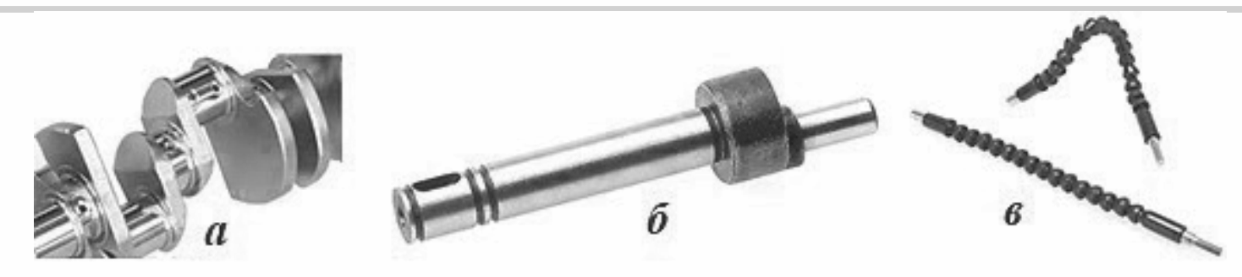

За видом поперечного перерізу вали можуть бути суцільними (Рис.1.7 а) або порожнистими (Рис.1.7 б), а за обрисом перерізу гладкими циліндричними, із шпонковим пазом, шліцьовими або прямокутними (Рис.1.7 в, г, д). Із використанням порожнистих валів значно зменшується їх маса. Опорні частини валів та осей називаються цапфами. Проміжні цапфи називаються шийками, а кінцеві – шипами.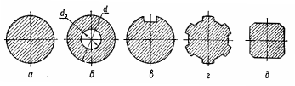

Зм.
Арк.
№ докум.
Підпис
Дата
Арк.
9
ДР. 7233. 18754. ПЗ

Рис.1.7 Вали за видом поперечного перерізу
За розташуванням у вузлах машин вали бувають: вхідними, проміжними, вихідними.
За швидкістю обертання вали є: швидкохідні, тихохідні.

2. КОНСТРУКЦІЯ ВАЛІВ

Конструкційна форма будь-якого валу зумовлена такими параметрами:

Зм.
Арк.
№ докум.
Підпис
Дата
Арк.
10
ДР. 7233. 18754. ПЗ

- розмірами і типом посадження на нього деталей;
- величиною і напрямом навантаження;
- способами закріплення деталей на валах;
- умовами складання та виготовлення.

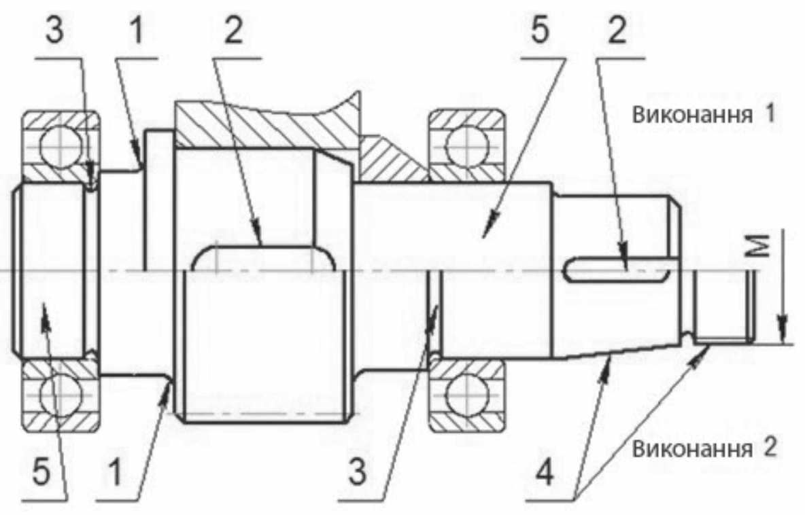
Рис.2.1 Конструкція валів

Основні конструктивні елементи валів (Рис.2.1):

Зм.
Арк.
№ докум.
Підпис
Дата
Арк.
11
ДР. 7233. 18754. ПЗ

1 — галтель — плавний перехід із радіусом r (r>0,1d) між двома циліндричними поверхнями з різними діаметрами (d<D);
2 — шпонковий паз, у який вставляють шпонку;
3 — кільцева проточка — канавка для виходу різального інструмента, шліфувального круга тощо;
4 — конічна посадкова поверхня та різь (стандартні);
5 — цапфа — опорна поверхня валу;
6 — п’ята — опорна поверхня валу, яка сприймає лише осьову силу й взаємодіє з опорою — підп’ятником;
7 — центрові отвори, лиски, шліцьові пази, фаски та інше.
Усі елементи — це місця різкої зміни форми і зони максимального напруження в перерізі валу, тому їх називають концентраторами напружень.
Шпонкове з'єднання або шпонковий паз — один з видів з'єднання вала з втулкою з використанням додаткового конструктивного елемента шпонки, призначеної для запобігання їх відносного провертання. Найчастіше шпонкове з'єднання використовується для передачі крутильного моменту в з'єднаннях обертового валу із зубчастим колесом або зі шківом. На відміну від з'єднань з натягом, які забезпечують взаємну нерухомість деталей без додаткових конструктивних елементів, шпонкові з'єднання — розбірні.
Цапфи валів, що працюють у підшипниках ковзання, можуть бути циліндричними, конічними або сферичними. Основне застосування мають циліндричні цапфи як найпростіші у технологічному відношенні. Конічні цапфи використовують для регулювання зазорів у підшипниках, а інколи і для осьової фіксації вала.
Цапфи валів для підшипників кочення виконують циліндричними. Основними матеріалами для валів та осей є вуглецеві та леговані сталі. Заготовками для валів діаметром до 150 мм у більшості випадків є круглий прокат, а для валів більшого діаметра та фасонних валів – поковки. Для валів, розміри поперечних перерізів яких вибирають за умовою жорсткості, переважно використовують сталі Ст5 і Ст6. Для більшості інших випадків застосовують сталі 45, 50, 40Х, 40ХН та ін. Вали з цих сталей піддаються нормалізації, поліпшенню або гартуванню з нагрівом СВЧ і низьким відпуском (шліцові вали, вали, що працюють у підшипниках ковзання, та інші випадки).

Зм.
Арк.
№ докум.
Підпис
Дата
Арк.
12
ДР. 7233. 18754. ПЗ

Шипом називається цапфа, розташована на кінці вала або осі і передає переважно радіальне навантаження (Рис.2.2).
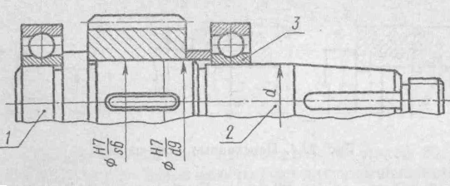
Шийкою називається цапфа, розташована в середній частині вала або осі.
Рис.2.2 Прямий ступінчатий вал:
1- шип; 2- шийка; 3- підшипник
Опорами для шипів і шийок служать підшипники.
Шипи і шийки за формою можуть бути циліндричними, конічними і сферичними. У більшості випадків застосовуються циліндричні цапфи.
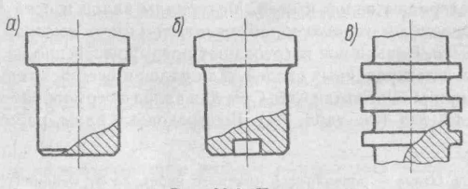
П'ятою називають цапфу, що передає осьове навантаження (Рис.2.3). Опорами для п'ят служать підп'ятники. П'яти за формою можуть бути суцільними (Рис.2.3, а), кільцевими (Рис.2.3, б) і гребінчатими (Рис.2.3, в). Але гребінчаті п'яти застосовують рідко.

Зм.

Арк.

№ докум.

Підпис

Дата

Арк.

13

ДР. 7233. 18754. ПЗ

Рис.2.3 Пʼяти
Посадкові поверхні валів і осей під маточини насаджувальних деталей виконують циліндричними і конічними (Рис.2.2). При посадках з натягом діаметр цих поверхонь приймають більше діаметра сусідніх ділянок для зручності напрессовки (Рис.2.2). Діаметри посадкових поверхонь вибирають з ряду нормальних лінійних розмірів, а діаметри під підшипниках кочення— відповідно до ДСТУ на підшипники.
Перехідні ділянки між двома ступінями валів або осей виконують:
а) з канавкою з скругленням для виходу шліфувального кола (Рис.2.4, а). Ці канавки підвищують концентрацію напруг;
б) з галтелью постійного радіуса (Рис.2.4, б);
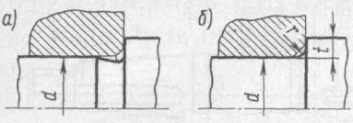
в) з ж галтелью перемінного радіуса (Рис.2.4, в), що сприяє зниженню концентрації напруг, а тому застосовується на сильно навантажених ділянках валів або осей.
Рис.2.4 Перехідні частини вала

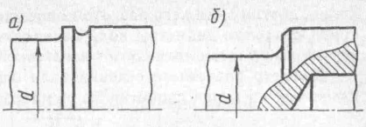
Ефективними засобами для зниження концентрації напруг у перехідних ділянках є виконання розвантажувальних канавок (Рис.2.5, а), збільшення радіусів галтелей, висвердлювання отворів у ступінях великого діаметра (Рис.2.5, б). Деформаційне зміцнення (наклеп) галтелей обкатуванням роликами підвищує несучу здатність валів і осей.

Зм.
Арк.
№ докум.
Підпис
Дата
Арк.
14
ДР. 7233. 18754. ПЗ

Рис.2.5 Способи збільшення прочності валів
Фаски — конструктивний елемент у вигляді скошеної частини гострої крайки. Фаски виконують з метою спрощення складання, правильного заходження мітчиків та плашок при нарізанні різі, запобігання пораненням гострою крайкою при складанні чи використанні деталі.
Матеріали валів повинні бути міцними, добре оброблятися і мати високий модуль пружності. Вали виготовляють переважно з вуглеродистих і легованих сталей. Для валів без термообробки застосовують сталі Ст5, Ст6; для валів з термообробкою — сталі 45, 40. Швидкохідні вали, що працюють у підшипниках ковзання, виготовляють зі сталей 20, 20Х, 12ХНЗА. Цапфи цих валів цементують для підвищення зносостійкості.
Вали обробляють на токарських верстатах з наступним шліфуванням цапф і посадкових поверхонь.
3. ВИГОТОВЛЕННЯ ВАЛІВ

Вали при роботі випробують циклічно змінюються напруги. Основними критеріями працездатності є опір втоми і твердість. Опір втоми валів оцінюється коефіцієнтом запасу міцності, а твердість — прогином у місцях посадок деталей і кутами нахилу або закручування перетинів. Практикою встановлено, що руйнування валі швидкохідних машин у більшості випадків носить усталостний характер, тому основним є розрахунок на опір втоми.

Зм.
Арк.
№ докум.
Підпис
Дата
Арк.
15
ДР. 7233. 18754. ПЗ

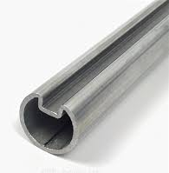
Виготовлення порожнистого вала (Рис.3.1).
Порожнисті вали зазвичай застосовують для економії матеріалу чи поліпшення характеристик деталі (наприклад підвищення опору на згин чи подача через вал реагенту в робочу зону апарата) Порожнистий вал можна виготовити з:
Рис.3.1 Порожнистий вал
- Трубопрокату. Відрізають потрібну заготовку від трубоподібної заготовки, далі її обробляють в залежності від умов роботи готової деталі. Підходить майже для всіх випадків;
- Металевої смуги. З листа необхідної товщини вирізають контур майбутньої заготовки. Надалі заготовку згинають на прокаті чи листозгинальній машині, надаючи їй форму труби, стик зварюють. Підходить для великих тихохідних валів, по яких буде подаватися (чи видалятиметься) матеріал до робочої зони апарата (чи видалятиметься з неї);
- З суцільної заготовки. У суцільній заготовці на свердлильному (токарному) верстаті вирізається отвір потрібних параметрів. Метод підходить для відносно коротких валів.
- Відливання. Рідкий метал (сталь) заливають у готову форму. Після застигання виріб відправляють на механічну обробку, балансування, гартування тощо. Зазвичай так виготовляють вали характеристики (в тому числі геометричні параметри) та властивості яких не можна отримати вище зазначеними методами.

Зм.
Арк.
№ докум.
Підпис
Дата
Арк.
16
ДР. 7233. 18754. ПЗ

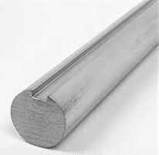
Суцільні вали виготовляють:
- Із металопрокату круглої форми поперечного перерізу. Від прутка прокату потрібного діаметра відділяється заготовка потрібної довжини. Надалі заготовку обробляють на токарному верстаті і отримують вал.
Рис.3.2 Суцільний вал
- Методом ковки з прокату квадратної чи шестигранної форми поперечного перерізу.

4. РЕМОНТ ВАЛІВ
Спрацювання валів (Рис.4.1, г) виявляється в деформації їх (вали стають зігнутими і скрученими). На шийках валів утво­рюються надири; циліндричні шийки стають конусними, бочкопо­дібними або овальними.

Зм.
Арк.
№ докум.
Підпис
Дата
Арк.
17
ДР. 7233. 18754. ПЗ

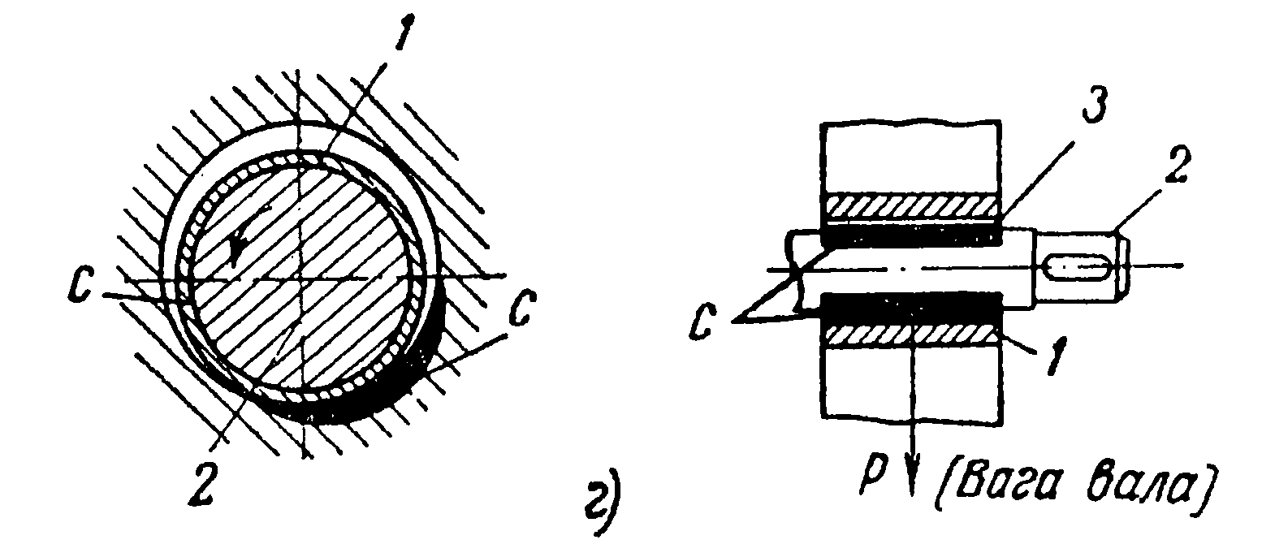
Нерівномірність спрацювання шийок валів і поверхонь отво­рів у втулках при обертанні вала — результат дії різних наван­тажень у різних напрямах. Коли на вал під час його обертання діє тільки його власна вага, то спрацьовується нижня частина підшипника, як показано на Рис.4.1, г, ліворуч.
Циліндричні вали в процесі експлуатації можуть мати такі види спрацювань і пошкоджень:
Рис.4.1 Місця спрацювання
а-напрямних стола 1 і станини 2, б-внутрішньої поверхні циліндра, в-поршня, г-підшипника 1; шийки вала 2; зазора 3, д-зубʼїв зубчастого зачеплення, е-різьби гвинта 1 і гайки 2, є-дискової фрикційної муфти
- спрацювання посадочних шийок валів;
- спрацювання шпонкових канавок і шліців;
- пошкодження різьби на поверхні валів;
- пошкодження центрових отворів;
- вигин вала.
Спосіб ремонту спрацьованого циліндричного вала вибира­ють після того, як відповідною перевіркою встановлено харак­тер і ступінь спрацювання.

Зм.
Арк.
№ докум.
Підпис
Дата
Арк.
18
ДР. 7233. 18754. ПЗ

Вали відновлюють в такій послідовності: деталі миють, очищають і дефектуют. Деталі зі скручуванням більше 0,25 ° на 1 м вибраковують і не відновлюють. Погнутість валів виправляють способами холодної і гарячої правки, описаними вище. Холодної правці піддають вали, стріла прогину яких не перевищує 0,3 мм на всю довжину при частоті їх обертання до 500 хв-1 і 0,2 мм - при більшій частоті. Якщо стріла прогину більше, то правка супроводжується місцевим нагріванням до температури 500 ... 600 ° С ацетилено-кисневим полум'ям або полум'ям паяльної лампи. При незначному прогині погнутість усувають шляхом проточки або прошліфовки вала або осі.
Перед початком відновлення валів і осей у них очищають центрові отвори за допомогою шаберов або на свердлильному або токарному верстаті.
Вал, призначений для редагування, укладають на установчі призми увігнутим місцем вгору, після чого за допомогою натискного пристрою через м'яку прокладку вал згинають у зворотний бік на величину, в кілька разів перевищує стрілу прогину, і відпускають. Подібну операцію повторюють до тих пір, поки вал НЕ буде виправлений. Похибка правки валів вигином досягає 20 ... 30 мкм.
Якщо при капітальному ремонті машини на валу виявлені злам, тріщини на глибину більше 10% діаметру валу і він не піддається ударному навантаженню, то тріщину можна заварити, заздалегідь обробивши її до здорового металу. Невелика овальність (до 0,2 мм) і конусність, а також неглибокі задири, ризики і подряпини на шийках валів усувають шляхом обпилювання оксамитовим напилком і шліфування наждачною шкіркою або притиранням пастою ГОЇ за допомогою хомута. При значніших відхиленнях і дефектах шийки валу проточують і шліфують на верстаті; проте при цьому діаметр шийок не повинен зменшуватися більш ніж на 5 %, якщо вал випробовує ударне навантаження, і на 10% при спокійному статичному навантаженні на вал.

Зм.
Арк.
№ докум.
Підпис
Дата
Арк.
19
ДР. 7233. 18754. ПЗ

Шийки валу, що мають незначний знос, можна відновлювати металізацією. Шийки валу, що працюють при статичному навантаженні, при значному зносі відновлюють електронаплавленням з подальшим відпалом і проточкою до номінального діаметру. Шийки наварюють уздовж вісі валу, причому кожен наварюваний шов розташовують на діаметрально протилежній стороні, оскільки безперервне наварювання спричинить вигин валу.
Зігнуті вали невеликого діаметру можна правити на токарному верстаті при невеликій стрілі прогину (до 0,008 довжини) в холодному стані (легкими ударами, чеканкою або натиском гвинтового пристосування) вал, що підлягає виправленню чеканкою, встановлюють увігнутою стороною вгору. У місці максимального прогину під вал ставлять опору з підкладкою з твердого дерева або м'якої міді. Вал укріплюють так, щоб сила ваги його при чеканці сприяла подовженню волокон увігнутої частини. Потім на ділянці над опорою вал наклепують при допомозі, чеканки, що спеціально приганяє по валу, ударяючи по ній молотком вагою 1-2 кг.
Правлять обережно, слабкими ударами, силу яких у міру ліквідації вигину слід зменшувати. Результати наклепання контролюють індикатором. Виправлений без нагріву вал з часом частково відновлює стрілу прогину. Для забезпечення незмінності осі валу і зняття внутрішньої напруги після правки його витримують при температурі 400-500° С протягом 0,5-1 г. Цим способом можна виправити вал з точністю до 0,02-0,03 мм, тому після правки і термічної обробки для досягнення співісної поверхні вали проточують або шліфують.

Зм.
Арк.
№ докум.
Підпис
Дата
Арк.
20
ДР. 7233. 18754. ПЗ

Значні прогини валів усувають гарячою правкою під пресом, для чого місце вигину валу нагрівають до 600° С в сурмі або полум'ям газового пальника. Після правки вал повторно перевіряють на биття, і якщо вигин повністю не усунений, то повторюють операцію правки.
Невеликі пошкодження канавок (до 5% ширини) шпонок усувають обпилюванням і шабренням; значні пошкодження канавок шпонок на валах, що працюють із спокійним навантаженням, ремонтують прострожкой, збільшуючи при цьому ширину канавки і шпонки. Збільшення ширини канавки шпонки в порівнянні з нормальною для валу даного діаметру не повинне перевищувати 15%. При великому зносі шпонок канавки шпонок на валах менш відповідальних машин можна заварити, зачистити заплавлене місце і фрезерувати канавку на новому місці під кутом 120°. Навантажені грані шпонок і канавок шпон мають бути ретельно і точно пригнані одна до іншої з обпилюванням і шабренням по фарбі; при цьому у врізних шпонок треба приганяти по фарбі бічні поверхні, а у тангенціальних - верхню і нижню поверхні. Встановлювати фасонні шпонки не можна. Головки клинових шпонок повинні відстояти від маточини деталі на величину, рівну висоті шпонки (тобто шпонки не повинні упиратися в маточину). Шпонки слід готувати із сталі з межею міцності при розтягуванні 500-600 н/мм2.
Шийки валу після ремонту не повинні мати хвиль, рисок і подряпин; овальність шийки з середнім числом оборотів допускається в межах, необхідних для забезпечення умов рідинного тертя, і залежить від первинного стельового зазору між валом і вкладишем.
Спосіб ремонту зношеного циліндричного валу вибирають після відповідної перевірки та встановлення хapaктepa і ступеня зносу. Шийки валу що мають знос (подряпини і ризики, відхилення від циліндричності до 0,1 мм), ремонтують шліфуванням, перевіряючи спочатку, справні чи центрові отвори валу. (При наявності забоін і вм'ятин в першу чергу перетачуванням на токарному верстаті відновлюють центрові отвори, а потім правлять вали.)

Зм.
Арк.
№ докум.
Підпис
Дата
Арк.
21
ДР. 7233. 18754. ПЗ

Шийки валів із значним зносом обточують і шліфують під ремонтний розмір. При цьому доспукається зменшення діаметра шийок на 5 - 10% залежно від характеру навантажень що сприймаються валом (зокрема, від того, чи відчуває вал ударні навантаження). У тих випадках, коли необхідно відновити початкові розміри шийок, на них після обточування напресовують або встановлюють на епоксидні клеї ремонтні втулки, які потім обробляють гострінням або шліфуванням. Зношені поверхні валів можна ремонтувати також нарощуванням металу вібродуговим наплавленням, металізацією, хромуванням та іншими методами.
Погнуті вали виправляють гарячим або холодним засобом. (Гарячій правці піддають вали, діаметр яких більше 50 мм.) Холодна правка валів може виконуватися вручну за допомогою гвинтових скоб, важелів, пристосувань під пресом.
При холодній правці пресом або скобою вал розташовують на двох опо­рах вигнутою стороною до навантажуючого пристрою (гвинта, повзуна) і навантажуюють так, щоб вал зігнувся в протилежний бік на величину, майже рівну первинному прогину, і тільки потім відновлюють первинну точ­ність прямолінійності.
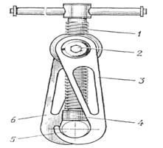
Сутність правки полягає в тому, що прикладене зусилля викликає залишкові деформації, і деталь відновлюється, набуваючи первісні властивості. При холодному виправленні за допомогою пресу або скоби вал розташовують на двох опорах вигнутою стороною до навантажувального пристрою (гвинту повзуна) і навантажують так щоб він вигнувся в протилежну сторону на величину, майже рівну початкового прогину (лише потім вілновлюють його первісну точність по прямолінійності.)

Зм.
Арк.
№ докум.
Підпис
Дата
Арк.
22
ДР. 7233. 18754. ПЗ

Рис.4.2 Скобка для правки валів
1-винт, 2-вісь, 3,6-захвати, 4-упор, 5-вал
Коли користуються скoбою (Рис.4.2), її накладають на вал 5 захопленнями 3 і 6 так, щоб гвинт 1 своїм упором 4 знаходився проти місця вигину валу (захвати можна розсовувати на осях 2 гайки в межах 70-300 мм).
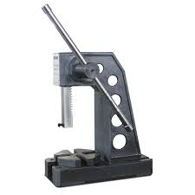
Обертаючи гвинт, виправляють вал в цьому місці і по індикатору (на рисунку не показаний) перевіряють його биття; потім скобу послідовно переміщують на інші ділянки і повторюють операцію до тих пір, поки вал не буде виправлений.
Пересувний ручний прес (Рис.4.3), також служить для правки валів, він має у своїй конструкції підставку на направляючих токарного верстата, в яку вставляють вал, спочатку встановивши його в центр і кулачок верстата, і по індикатору знаходять місце найбільшого прогину вала. Балочку з рухомими опорами і налаштовують гайкою так, щоб опори стикалися з утворюючою рехтуємого валу; потім правлять вал гвинтом через прокладку з м'якого металу. Послідовне переміщення преса по напрямних на другі ділянки здійснюється рукояткою.
Рис.4.3 Пересувний ручний прес
При ремонті направляючої і робочої плоскості, що впливає на точність преса, необхідно дотримувати наступні вимоги:

Зм.
Арк.
№ докум.
Підпис
Дата
Арк.
23
ДР. 7233. 18754. ПЗ

- допуск площинної дзеркала повзуна і столу преса не більше 0,04 мм на довжині 1000 мм допускається тільки угнутість;
- допуск плоскості направляючої станини і повзуна не більше 0,02 мм на довжину 1000 мм допускається тільки угнутість;
- допуск перпендикулярності направляючих повзуна до дзеркала не більше 0,04 мм на довжині 1000 мм;
- допуск перпендикулярності нерухомих направляючих станини до столу не більше 0,05 мм на довжині 1000 мм, допускається тільки зменшення кута 90°.

Вали і осі відновлюють під ремонтний розмір шляхом механічної обробки на токарних і шліфувальних верстатах.
Шпонкову канавку ремонтують як під номінальний, так і під ремонтний розмір. У першому випадку її заплавляются і знову нарізають під номінальний розмір, у другому (при зносі менш ніж на 15% від ширини паза) розширють до ремонтного розміру шляхом шабрування і обпилювання або фрезерування і стругання. Якщо положення шпоночно канавки не фіксоване по відношенню до осі деталі, то канавку переносять, зміщуючи на 120 ° щодо першого положення. Стару канавку заправляють і запилюють. Нову шпонкову канавку нарізають на фрезерних і стругальних верстатах (в цьому випадку в кінці канавки висвердлюють отвір), а також за допомогою слюсарних методів. Висвердлюють метал по контуру шпонки і знімають його зубилом і шабером.
При ремонті великих шпонкових канавок допускається одностороння наплавка з наступною механічною обробкою під номінальний розмір. Наплавляють сторону канавки, протилежну зношеної, так як наплавлений метал відрізняється кілька гіршими, ніж у основного металу деталі, про- тівоізноснимі властивостями. Наплавлення ж зносостійкого металу ускладнює механічну обробку канавки під заданий розмір.

Зм.
Арк.
№ докум.
Підпис
Дата
Арк.
24
ДР. 7233. 18754. ПЗ

Шліцьові втулки ремонтують шляхом наплавлення або обтиску з наступною механічною обробкою на довбальних, протяжних і шліфувальних верстатах.
Іноді старі шліцьові кінці відрізають і приварюють нові як за допомогою зварювання тертям, так і (для великих діаметрів) електрошлакового зварювання. Кінці нарізають, після чого деталь правиться і проходить термічну і механічну обробку.
Пошкоджену різьблення відновлюють при незначних несправності шляхом її прогонки на токарних і фрезерних верстатах або за допомогою слюсарних інструментів. При зірваної або сильно зношеної різьбленні її відновлюють шляхом суцільної наплавлення з наступним нарізуванням вручну або на токарних верстатах.
В окремих випадках перерізають різьблення на менший діаметр, що вимагає відповідної зміни різьблення і у сопрягаемой деталі. В результаті цього метод застосовують виключно при ремонті складних і дорогих валів і осей, що сполучаються з простими деталями.
Шпонкові і шліце- ші з'єднання можна ремонтувати постановкою конічних затискних кілець. Ремонт цим способом зводиться до расточке отвори маточини до розмірів, що дозволяють вставляти конічні затискні кільця, до виготовлення самих кілець і їх постановці. Комплект затискних кілець складається з двох кілець: внутрішнього з циліндричної внутрішньої поверхнею і конічної зовнішньої і зовнішнього з циліндричної зовнішньої і конічної внутрішньої поверхнями.

Зм.
Арк.
№ докум.
Підпис
Дата
Арк.
25
ДР. 7233. 18754. ПЗ

Після постановки однієї або декількох пар (кільця монтують в пазу між валом і втулкою на рухомих посадках) в з'єднання їх обпресовують силою Р. При цьому відбувається пластичне деформування в радіальному напрямку, в результаті чого зовнішні кільця притискаються до отвору втулки, а внутрішні - до поверхні вала.
Даний спосіб не вимагає спеціальних пристосувань і прігоночних робіт, технологічно простий, забезпечує герметичність і хороше центрування деталей, а його вартість на 30 ... 50% нижче вартості інших способів ремонту. За допомогою цього способу можна надійно з'єднати тонкостінні маточини і порожнисті вали, в яких не можна застосовувати шпонкові і шлі- цевие з'єднання.
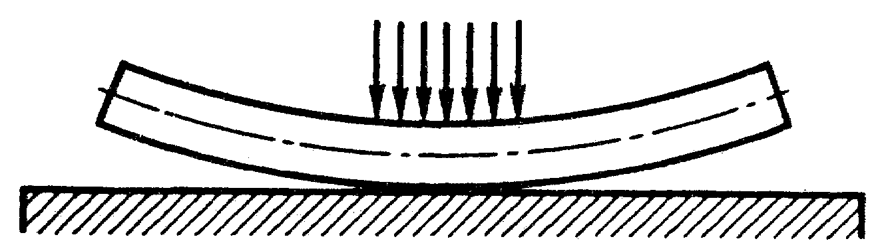
Зігнуті вали діаметром до 30 мм можна правити наклепом. Суть такої правки полягає в тому, що вал кладуть прогином вниз на плиту (Рис.4.4) і легким молотком часто наносять удари до тих пір, поки вал не випрямиться. Удари наносять також з двох боків прогину, обмеженого кутом 120°.
Рис.4.4 Схема правки вала наклепом
Вали з тріщинами і зломом ремонтують електричним і газо­вим зварюванням.
Підготовлені до зварювання частини вала кладуть на призми або у спеціальні напрямні, де їх вивіряють, добиваючись цілко­витого збігу геометричних осей; після цього частини вала зварюють. Вали малих діаметрів і значної довжини спочатку підігрівають до 300° С, щоб запобігти жолобленню їх при зварю­ванні. Якщо в результаті зварювання сталася поводка вала, його випрямляють одним з описаних вище способів. Після випрям­лення вал проходить термообробку.

Зм.
Арк.
№ докум.
Підпис
Дата
Арк.
26
ДР. 7233. 18754. ПЗ

Слід мати на увазі, що коли є злом вала відповідального механізму, наприклад такого, як підйомний кран, його не від­новлюють, а бракують. Це пояснюється тим, що такий вал, від­новлений зварюванням, поступатиметься своїми фізико-механічними властивостями перед новим, кованим валом.

5. БЕЗПЕКА ПРАЦІ
Для дотримання охорони праці та техніки безпеки при ремонті деталей різними способами насамперед необхідно виконувати комплекс заходів, пов'язаних з вимогами охорони праці, санітарних правил і норм, а також інструкцій з техніки безпеки.

Зм.
Арк.
№ докум.
Підпис
Дата
Арк.
27
ДР. 7233. 18754. ПЗ

Всі методи зварювання вимагають дотримання певного комплексу правил охорони праці. На зварювальника під час зварювання плавленням в тій чи іншій мірі існує можливість небезпечних впливів в зв’язку з ураженням струмом.
Для запобігання небезпеки ураження електричним струмом необхідно, щоб джерела живлення мали автоматичні пристрої, що відключають їх при обриві дуги протягом не більше 0,5 с.
З метою зменшення небезпеки ураження електричним струмом зварювальнику слід дотримуватися наступних заходів:
- надійна ізоляція всіх, проводів, пов’язаних з живленням джерела струму і зварювальної дуги;
- надійний пристрій електродотримача з гарною ізоляцією, яка гарантує, що не буде випадкового контакту струмоведучих частин електродотримача зі зварним виробом або руками зварника;
- робота у справно-сухому спецодязі і рукавицях. При роботі в тісних відсіках і замкнутих просторах обов’язкове використання гумових калош і килимків, джерел освітлення з напругою не більше 6-12 В;
Також варто памʼятати і про основні правила безпеки при виконання будь-яких робіт.

ВИСНОВОК

Вал - це деталь, що обертається в підшипниках і передає крутний мо­мент. За конструкцією вали поділяються на прямі, колінчасті, шліцьові, шестірні тощо. Особливу групу складають гнучкі вали.

Зм.
Арк.
№ докум.
Підпис
Дата
Арк.
28
ДР. 7233. 18754. ПЗ

Матеріали валів повинні бути міцними, добре оброблятися і мати високий модуль пружності. Вали виготовляють переважно з вуглеродистих і легованих сталей.
Нерівномірність спрацювання шийок валів і поверхонь отво­рів у втулках при обертанні вала — результат дії різних наван­тажень у різних напрямах. Що в подальшому приводить до неочікуваних моментів.
Варто робити профілактику, і продивлятися стан деталей для того, щоб це не призвело до пагубних наслідків.
При ремонті варто памʼятати основні правила роботи і не забувати про техніку безпеки.

СПИСОК ВИКОРИСТАНИХ ДЖЕРЕЛ

Зм.
Арк.
№ докум.
Підпис
Дата
Арк.
29
ДР. 7233. 18754. ПЗ

- https://studfile.net/preview/4489413/page:3/
- https://studfile.net/preview/9747100/page:39/
- https://uk.wikipedia.org/wiki/%D0%92%D0%B0%D0%BB_(%D1%82%D0%B5%D1%85%D0%BD%D1%96%D0%BA%D0%B0)
- https://lib.imzo.gov.ua/wa-data/public/site/books2/pidrucnnyky-posibnyky-profosvita/slusarna-sprava-Popov.pdf
- https://jak.koshachek.com/articles/potochnij-remont-valiv-i-osej.html
- https://studwood.net/2145900/tovarovedenie/remont_valiv

